Оптимальное согласование катушек для МРТ при наличии
сильной индуктивной связи
Волков Д.В., Павлова О.С., Гуляев М.В.

студент физического факультета, аспирант физического факультета, старший научный сотрудник факультета фундаментальной медицины

Московский государственный университет имени М.В. Ломоносова,
Москва, Россия

E-mail: mdanf1@gmail.com

Одним из способов повышения чувствительности метода МРТ является использование индуктивно-связанных катушек, одна из которых является беспроводной, в частности, имплантной [1]. Беспроводные катушки позволяют повысить значение сигнал/шум (SNR) в области интереса за счет увеличения в ней радиочастотного (РЧ) поля B₁. Наилучшее согласование достигается при таком взаимном расположении катушек, при котором их собственные РЧ поля B₁ складываются, при этом поле B₁ должно быть направлено перпендикулярно основному магнитному полю В₀ [2].
В нашей работе рассматривается система из приемо-передающей и беспроводной катушек (рис. 1). Известно, что при одновременной настройке обеих катушек можно добиться режима сильной индуктивной связи (оверкаплинг). В таком режиме два индуктивно-связанных RLC контура дают две резонансные частоты, разница между которыми зависит от величины взаимной индукции M [3]. Нижняя частота соответствует случаю, когда токи в катушках сонаправлены, и магнитные поля складываются, а верхняя частота – случаю, когда токи противоположно направлены, и, соответственно, магнитные поля катушек вычитаются.
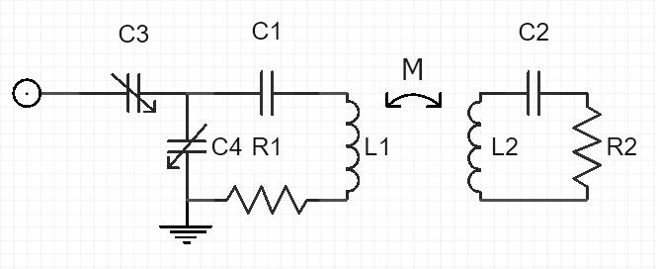
Рис. 1. Электронная схема индуктивно-связанных приемо-передающей (слева) и беспроводной катушки (справа).

Оптимальное согласование катушек при наличии сильной индуктивной связи проводили на двух ядрах: протонах (¹H) и фтора-19 (¹⁹F). Отметим, что обычно медицинские МР томографы способны регистрировать только ¹H сигналы ЯМР, в то время, как и другие ядра способны давать диагностическую информацию, в частности, ядро фтора-19 (метод ¹⁹F МРТ). Так, для визуализации и диагностики легких применяют перфторированные газы, а в качестве репортерных молекул используют фторуглеродные эмульсии [4]. Однако, интенсивность регистрируемого ¹⁹F сигнала ЯМР ограничена количеством введенного препарата или вдыхаемого газа. В связи с этим, повышение значения SNR в области интереса является актуальной задачей, решать которую мы предлагаем с помощью системы индуктивно-связанных катушек.
В работе в качестве приемо-передающей катушки использовалась фирменная объемная приемо-передающая катушка (birdcage) с внутренним диаметром 72 мм, модифицированная для регистрации ядер ¹H (300,8 МГц) и ¹⁹F (283,0 МГц). В качестве беспроводной катушки применялась фирменная ¹H приемо-передающая катушка (два плоских круглых витка с внешним диаметром 3 см и шириной 5 мм, разделенных слоем диэлектрика.), которая была адаптирована также и для работы на резонансной частоте ядер фтора-19 – путем добавления в электронную схему дополнительной емкости 3,9 пФ. Для создания нужной резонансной частоты конденсатор либо подключался к цепи (283,0 МГц), либо отключался (300,8 МГц), при этом точная настройка катушки на частоту осуществлялась за счет изменения индуктивности ее контура (в схеме катушки имеется переменная индуктивность).
При помещении беспроводной катушки во внутрь приемо-передающей катушки наблюдали эффект оверкаплинга. Путем подстройки подстроечных конденсаторов (tuning, matching) в приемо-передающей катушке и индуктивности в беспроводной катушке получали различное согласование.
Выбор оптимального согласования определяли с помощью МР томографа Bruker BioSpec 70/30 USR с постоянным магнитным полем 7 Тл путем получения МРТ-изображений фантомов, один из которых был заполнен дистиллированной водой, а другой – перфтордекалином. Фантомы представляли собой стеклянные пробирки, имеющие форму параллелепипеда, с внутренними и внешними размерами ребер 2,4 см, 3,4 см, 7 см и 3 см, 4 см, 8 см, соответственно.
Критериями оптимального согласования являлись: правильный профиль радиочастотного возбуждения (в коронарной проекции должен наблюдаться круг ввиду конструкции беспроводной катушки); приемлемое значение подаваемой пиковой мощности (<1 Вт); высокое значение SNR в области интереса (в несколько раз выше по сравнению с использованием только приемо-передающей катушки); отсутствие артефактов на МРТ-изображениях.
В результате было показано, что оптимальное согласование при наличии сильной индуктивной связи двух индуктивно-связанных катушек достигается в случае сложения их магнитных полей B₁. При этом беспроводная катушка должна иметь частоту близкую к резонансной, а частота приемо-передающей катушки должна быть выше нее. В этом случае значение SNR в области расположения беспроводной катушки возрастает более чем в 7 раз для фантома с дистиллированной водой (рис. 2 слева) и более чем в 6 раз для фантома с перфтордекалином (рис. 2 справа) – по сравнению с использованием только объемной приемо-передающей катушки.
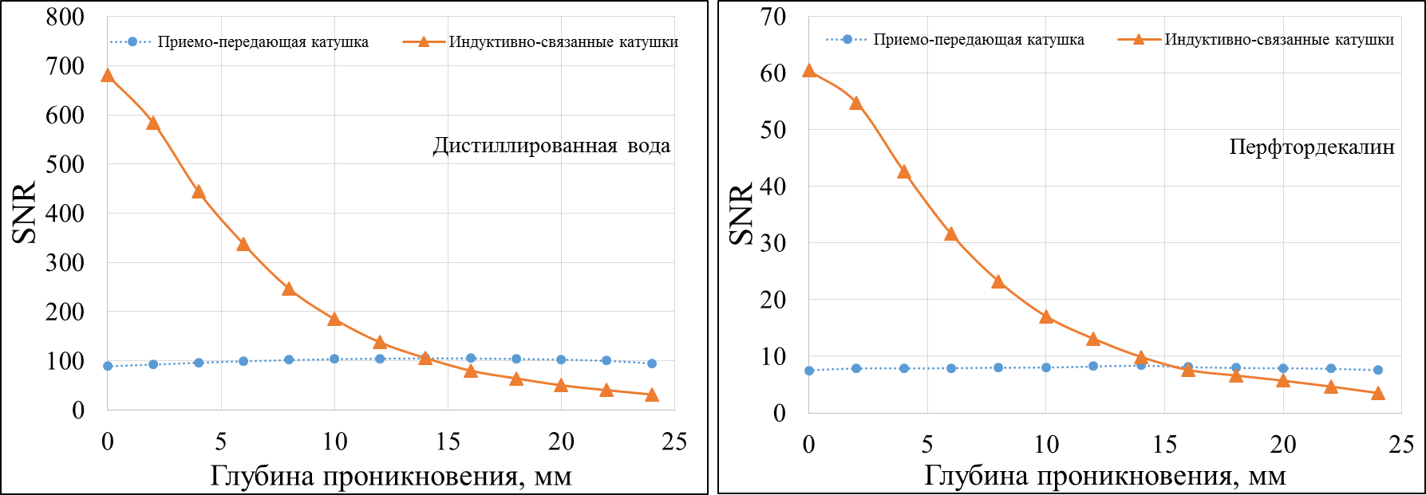
Рис. 2. Зависимость значения SNR от глубины проникновения магнитного поля B₁ в фантом с дистиллированной водой (слева) и в фантом с перфтордекалином (справа).

Работа выполнена в ЦКП и УНУ «Биоспектротомография» при поддержке гранта РНФ № 17-79-10448.

Литература
- Schnall M.D., Barlow C., Subramanian V.H., Leigh J.S. Wireless implanted magnetic resonance probes for in vivo NMR // Journal of Magnetic Resonance. 1986, 68(1). p. 161-167.
- Ginefri J-C., Durand E., Darrasse L. Quick measurement of nuclear magnetic resonance coil sensitivity with a single-loop probe // Review of Scientific Instruments. 1999, 70(12). p. 4730-4731.
- Froncisz W., Jesmanowicz A., Kneeland J.B., Hyde J.S. Counter rotating current local coils for high resolution magnetic resonance imaging // Magnetic Resonance in Medicine. 1986, 3(4). p. 590–603.
- Ruiz-Cabello J., Barnett B.P., Bottomley P.A., Bulte J.W. Fluorine (19F) MRS and MRI in biomedicine // NMR in Biomedicine. 2011, 24(2). p. 114-129.

